СОДЕРЖАНИЕ

ВВЕДЕНИЕ | 4
ГЛАВА 1. ВОЗМОЖНОСТИ СЕТЕВЫХ ТЕХНОЛОГИЙ ДЛЯ  РАЗРАБОТКИ РАЗНООБРАЗНЫХ САЙТОВ | 6
1.1 Сетевые технологии | 6
1.2 Сайты и их назначения | 11
1.3 Основные понятия и история создания Sublime Text | 13
1.4 Функциональные возможности Sublime Text | 17
2.РАЗРАБОТКА ЭЛЕКТРОННО-УЧЕБНОГО ПОСОБИЯ ВОЗМОЖНОСТЯМИ ПРОГРАММНОГО ПРИЛОЖЕНИЯ SUBLIME TEXT 3 | 19
2.1 Постановка задачи | 19
2.2  2.3  2.4  2.5 Обеспечение условий охраны труда и техники безопасности на  рабочем месте  2.5.1 Описание рабочего места  2.5.2 Оборудование в помещении  2.5.3 Соблюдение норм санитарии и гигиены  2.5.4 Соблюдение правил противопожарной безопасности | 0  0  0  0  0  0  0  0
ЗАКЛЮЧЕНИЕ | 0
СПИСОК ИСТОЧНИКОВ | 0

ВВЕДЕНИЕ

В наше время огромное внимание уделяется использованию информационных технологий. Языки, среды программирования позволяет создавать разнообразные приложение для управления бизнесом, персоналом, для быстрого поиска работы или отдыха, для досуга и т.д.
Примером языков и сред программирования являются Basic, Pascal, Delphi, PHP, C# и многие другие. У всех их свои достоинства и недостатки, но языки C/C++ выделяются на фоне остальных своей быстротой и универсальностью, язык С стал инструментом для разработки операционная система Windows, Microsoft Officе. Помимо этого языки C и C++ используются для программирования встроенных программ: автопилотов, «умных часов», «умного дома», для разработки кроссплатформенных приложений. Являясь самым быстрым языком C++ стал одним из лучших для создания игр или игровых движков.
Для изучения многих языков и сред программирования разработаны электронные учебные пособия. Электронные учебные пособия разрабатываются возможностями сетевых технологий. Электронное учебное пособие – наиболее удобный способ подачи теоретического и практического материалов. Максимальная эффективность изучение материала достигается за счет широкого использования графических иллюстраций (фотографий, схем, рисунков), снабжённых контекстными пояснениями, а также применение видеоинформации.
Исходя из вышесказанного тема дипломной работы является актуальной.
Разработка электронно-учебного пособия является актуальной, так как благодаря ему изучать эти языки будет удобно и просто.
Объект дипломной работы – сетевые технологии и языки программирования.
Предмет дипломной работы – возможность сетевых приложений для разработки электронных пособий.
Цель дипломной работы – разработка электронного учебного пособия по языкам программирования C и C++ возможностями редактора Sublime Text 3.
Задачи работы:
- Подобрать, изучить, проанализировать по техническую литературу и Интернет-источники по теме дипломной работы.
- Разработать структуру электронно-учебного пособия.
- По данной структуре разработать пособие по возможностям языков программирования C и C++.
- Протестировать пособие на группе студентов. Показать его работоспособность в различных средах и системах.

ГЛАВА 1. ВОЗМОЖНОСТИ ЭЛЕКТРОННО-УЧЕБНЫХ ПОСОБИЙ

1.1 Сетевые технологии

Сетевая технология — совокупность программных, аппаратных и организационных средств, обеспечивающих коммуникацию и распределение вычислительных ресурсов ПК, подключенных к сети.
Сетевые технологи являются эффективными инструментами, так как предоставляют пользователям необходимые сервисы для решения поставленных задач, увеличивают степень и порядок использования расположенных в сети ресурсов, предоставляет к ним удаленный доступ, организовывает единое информационное пространство для всех пользователей. В общем виде вычислительная сеть представляет собой систему взаимосвязанных и распределенных ПК, ориентированных на коллективное использование аппаратных, программных и информационных сетевых ресурсов. [14]
Современные сайты строятся благодаря множеству технологий, и что бы понять все плюсы и минусы использования и воздействия технологий, нужно ознакомиться с их основами:
- кодирование клиентской стороны. HTML, CSS и JS являются основополагающими компонентами любого сайта в сети Internet. В настоящее время нельзя построить современный ресурс без знания разработчиком этих трёх языков. HTML является языком, составляющим содержание сайта и отправляет браузерам пользователя контент, который нужно показать на сайте. CSS – язык, используемый для представления сайта, его внешнего вида и форматирования. JS – используется для создания интерактивных и анимированных эффектов внутри браузера пользователя;
- понятие клиентской стороны. Это означает, что при переходе на сайт, браузер клиента загружает HTML, CSS и JS, предоставляя пользователю готовую разметку страницы в виде текстового и интерактивного материала;
- язык программирования. Остальные технологические слои, составляющие сайт, остаются на стороне сервера, а значит, не видны клиенту. С целью бизнес-логики или адаптирования функций на сайте Web-разработчики используют множество языков программирования. Наиболее распространенными языками входящую в так называемую "первую четверку" являются PHP, ASP.NET, Java и Ruby. Данные языки являются наиболее востребованными и используются на многих популярных Web-ресурсах, к примеру, язык PHP используют разработчики Facebook, Yahoo, Google, Wikipedia, WordPress, язык ASP.NET востребован среди разработчиков Live, MSN.com, Bing, а Java среди работников Amazon, eBay, LinkedIn, YouTube.
- ядро СУБД. СУБД - сервер управления базами данных является главным компонентом сайта, на котором хранятся все данные Web-ресурса: записи пользователей, изображения и т.д. Большинство CMS используют базы данных для хранения содержимого сайта. Выбор базы данных зачастую зависит от разных факторов, таких как язык программирования, структура, Web-сервер и т.д.
Информационные ресурсы сети представляют собой БД общего и индивидуального применения, ориентированные на решаемые в сети задачи.
Аппаратные ресурсы сети составляют компьютеры различных типов, средства территориальных систем связи, аппаратуру связи и согласования работы сетей одного и того же уровня или различных уровней.
Программные ресурсы сети представляют собой комплекс программ для планирования, организации и осуществления коллективного доступа пользователей к общесетевым ресурсам, автоматизации процессов обработки информации, динамического распределения и перераспределения общесетевых ресурсов с целью повышения оперативности и надежности удовлетворения запросов пользователей.
Назначение вычислительных сетей:
- обеспечить надежный и быстрый доступ пользователей к ресурсам сети и организовать коллективную эксплуатацию этих ресурсов;
- обеспечить возможность быстрого перемещения информации на любые расстояния с целью своевременного получения данных для принятия управленческих решений.
Вычислительные сети позволяют автоматизировать управление отдельными организациями, предприятиями, регионами. Возможность содержания в вычислительных сетях большого объема информации, общедоступность этих данных, а также программных и аппаратных средств обработки и высокая надежность функционирования — все это позволяет улучшить информационное обслуживание пользователей и резко повысить эффективность применения средств вычислительной техники.
Использование вычислительных сетей предоставляет следующие возможности:
- организовать параллельную обработку данных несколькими ПК;
- создавать распределенные базы данных, размещаемые в памяти различных компьютеров;
- специализировать отдельные компьютеры для эффективного решения определенных классов задач;
- автоматизировать обмен информацией и программами между отдельными компьютерами и пользователями сети;
- резервировать вычислительные мощности и средства передачи данных на случай выхода из строя отдельных ресурсов сети с целью быстрого восстановления нормальной работы сети;
- перераспределять вычислительные мощности между пользователями сети в зависимости от изменения их потребностей и сложности решаемых задач;
- сочетать работу в различных режимах: диалоговом, пакетном режиме «запрос-ответ», режиме сбора, передачи и обмена информацией.
Таким образом, можно отметить, что особенностью использования вычислительных сетей является не только приближение аппаратных средств непосредственно к местам возникновения и использования информации, но и разделение функций обработки и управления на отдельные составляющие с целью их эффективного распределения между несколькими персональными компьютерами, а также обеспечение надежного доступа пользователей к вычислительным и информационным ресурсам и организация коллективной эксплуатации этих ресурсов. Исходя из этого, к вычислительным сетям предъявляются определенные требования:
- производительность вычислительной сети оценивается с разных позиций:
- время реакции вычислительной сети, под которым понимается время между моментом возникновения запроса и моментом получения ответа. Время реакции зависит от многих факторов, таких как используемые службы и степень загруженности сети или отдельных ее сегментов и т.д.
Пропускная способность вычислительной сети определяется количеством информации, передаваемой через сеть или ее сегмент в единицу времени. Пропускная способность сети характеризует, насколько быстро вычислительная сеть может выполнить передачу информации.
Надежность работы вычислительной сети определяется следующими ее характеристиками:
- отказоустойчивость всех ее компонентов. Для повышения надежности работы аппаратных средств чащу всего используется дублирование, когда при отказе одного из элементов функционирование сети поддержат другие;
- обеспечение сохранности информации и защита ее от искажений;
- безопасность данных, которая обеспечивается защитой информации от несанкционированного доступа, реализуемой путем использования специализированных программно-аппаратных средств.
Управляемость — это возможность контролировать состояние узлов вычислительной сети, выявлять и разрешать проблемы, возникающие при ее работе, планировать и анализировать работу сети.
Расширяемость характеризует возможность добавления новых цементов и узлов в вычислительную сеть, возможности ее физического расширения без существенного снижения производительности.
Прозрачность вычислительной сети предполагает скрытие особенностей сети от конечного пользователя таким образом, чтобы специалист мог обращаться к ресурсам сети как к обычным локальным ресурсам персонального компьютера, на котором он работает.
Интегрируемость означает возможность подключения к вычислительной сети разнотипного оборудования, ПО от разных производителей.
Как показывает практика, за счет расширения возможностей обработки данных, лучшей загрузки ресурсов и повышения надежности функционирования ИТ. В целом стоимость обработки информации в вычислительных сетях не менее чем в полтора раза ниже по сравнению с обработкой аналогичных данных на автономных (локальных) персональных компьютерах.
Наибольшее распространение в настоящее время получили три основных вида вычислительных сетей — локальные, корпоративные, и глобальные. [19]

1.2 Сайты и их назначения

Сайты представляют собой логически связанные между собой Web-страницы, которые пользователь воспринимает как одно целое.
Сайты классифицируются:
- по доступности сервисов (открытые, полузакрытые, закрытые);
- по типу содержимого (статические, динамические);
- по типу макетов (фиксированный, адаптивный);
- по физическому расположению (общедоступные, локальные);
- по типу категорий решаемых задач. [2]
К последнему типу относятся Web-ресурсы:
- Интернет-портал;
- тематический сайт или портал;
- сайт-визитка (портфолио);
- представительный сайт;
- корпоративный сайт;
- каталог продукции;
- Интернет-магазин;
- промо сайт.
Web-сервисы представлены:
- доска объявлений (Avito, Циан);
- каталог сайтов;
- поисковые сервисы (такие как Яндекс, Google);
- почтовые сервисы (Mail.ru и прочие);
- Web-форумы;
- блоговые сервисы (livejournal.com);
- файлообменные сервисы;
- облачные хранилища данных;
- фотохостинги;
- видеохостинги;
- социальные медиа и социальные сети. [3]
Страницы сайтов – это текстовые файлы с разметкой на языке HTML (HyperText Markup Language - язык гипертекстовой разметки). HTML- достаточно сложный язык разметки, чтобы писать на нем сайты следует потратить очень много времени на его изучение и применение на практике.
Чтобы создать сайт не обязательно знать все возможности языков HTML и CSS (Cascading Style Sheets — каскадные таблицы стилей), а достаточно обратиться к программному обеспечению управления сайтами. Существуют самые разнообразные инструменты для создания сайтов от примитивных конструкторов (Wix, Tilda) до систем управления контентом (движков) сайта (Drupal, Joomla и WordPress). Минус примитивных конструкторов сайтов в том, что их функционал ограничен только набором стилей, предусмотренных конструктором, код сайта имеет закрытый вид, его нельзя изменить или дописать свои фрагменты кода. Но при этом не требуют установки на ПК дополнительного программного обеспечения для создания сайта. Такие сайты выглядят непрофессионально, достаточно примитивно и не могут выполнить достаточно высокие запросы пользователя. Преимущество систем управления, такие как WordPress, как раз в том, что создание сайта достаточно гибкое и имеет открытый код HTML любого компонента, любого виджета или плагина и поддается редактированию со стороны пользователя. Так же доступны стили CSS для редактирования, приписывания своих разработок кода.
Сетевые технологии в настоящее время играют большую роль в жизни организаций, и от того как правильно они применяются, зависит работоспособность организации. Любые учебные заведения, в частности наш колледж, обладает определенным сайтом. Сайт предоставляет информацию работодателям, министерству образования, имеет информацию о тех студентах, которые обучаются в колледже, о преподавателях, специальностях, которым обучают. Сетевые технологии позволяют доносить информацию до пользователя. Поэтому использование сетевых технологий сейчас актуально, возможность общественности находить большой объём информации. [12]
Сайты можно создавать не только с помощью конструкторов, сетевых языков, но и используются текстовые радакторы: Notepad++, Atom, Sublime Text.

1.3 Основные понятия и история создания Sublime text

Sublime text — это текстовый редактор со множеством плагинов и удобным интерфейсом. С помощью Sublime text возможно создать абсолютно любые сайты, писать программы на практически всех языках программирования
Для более упрощенной и удобной разработки сайтов, существует большое количество плагинов помогающие оптимизировать и ускорить процесс написания кода, выделить необходимые места, обеспечить удобным автозаполнением строк.
Для успешной работы необходимо изучить небольшой объем информации о функционале данного редактора, возможностях и способах подключения плагинов, горячих клавишах.
Разработка проекта Sublime Text началась в 2007 году, Джон Скиннер. Целью разработчика – создание «лучшего текстового редактора». Первая версия программы вышла 18 января 2008 года под операционную систему Windows и с тех пор лишь подвергалась многократным обновлениям и улучшениям вплоть до сентября 2010 года. (Рисунок 1)
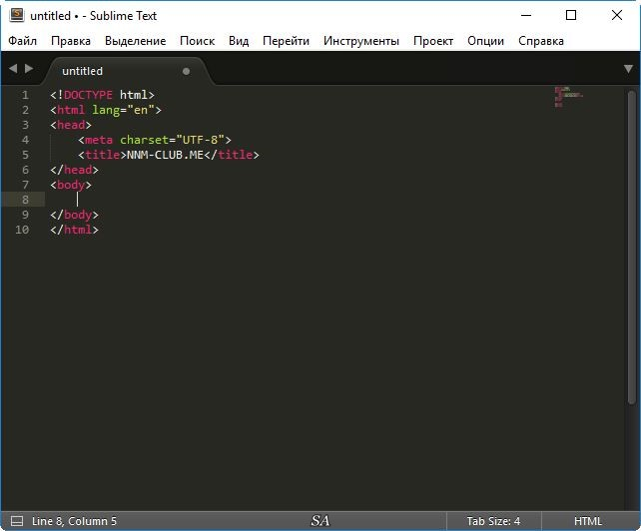
Рисунок 1.– Рабочий интерфейс Sublime Text

В июне 2012 года вышла вторая версия редактора Sublime Text 2, доступная под OS X и Linux. Увеличенное количество плагинов, функция «умного» быстрого перехода к разным участкам кода, была добавлена «палитра команд» предоставляющая быстрый доступ к основным и наиболее часто используемым командам. Улучшение интерфейса переключения между файлами и папками позволила разработчикам быстрее управлять своими проектами. (Рисунок 2).
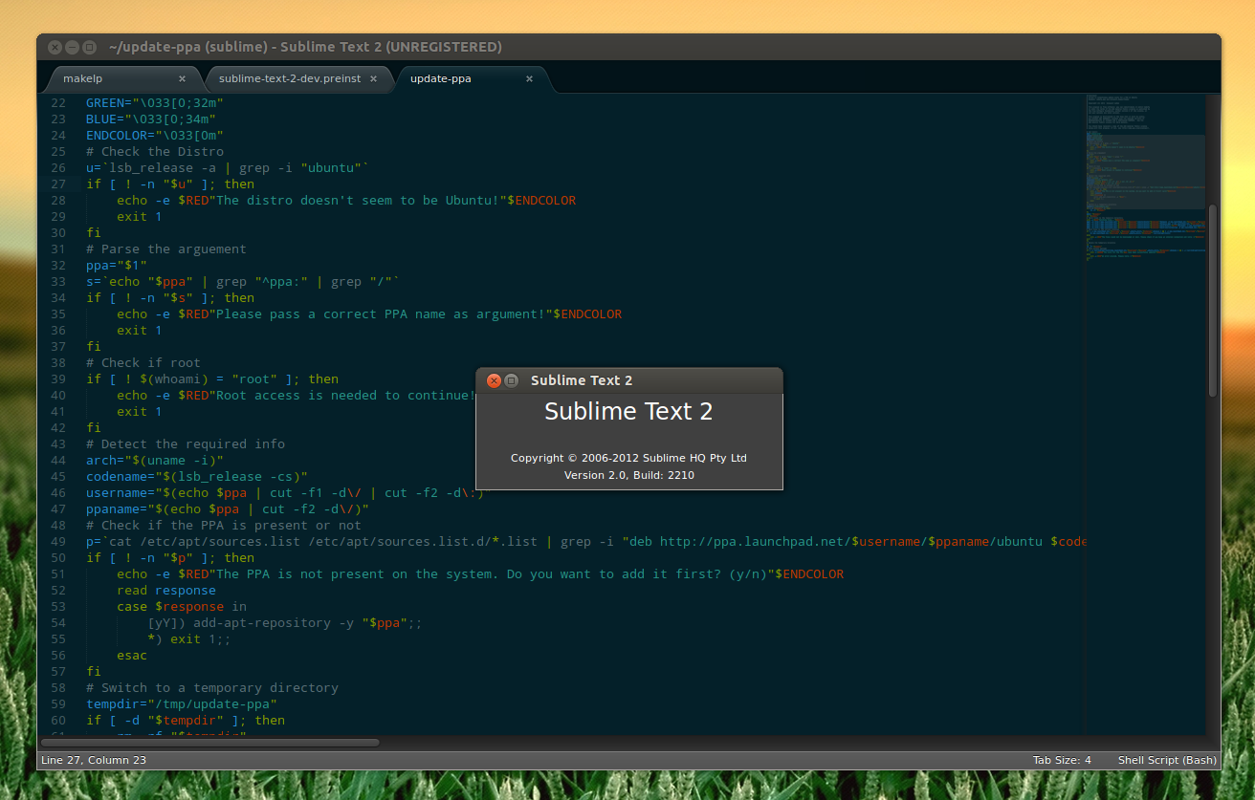
Рисунок 2.– Просмотр кода Sublime Text 2

В январе 2013 была запущена в бета-версию Sublime Text 3, доступная только для пользователей, которые купили Sublime Text 2. Однако после релиза 3047 Sublime Text 3 стала доступной всем желающим. Это была совершенно новая версия во многом отличная от предыдущих. Очень сильное ускорение запуска программы (вплоть до пары секунд), оптимизирование и улучшение интерфейса, доработка поиска слов и выражений. Огромное внимание было уделено редактированию HTML-файлов. Цветовая палитра финальной (на данный момент) версии программы позволяла комфортно себя чувствовать даже после долгих часов работы. (Рисунок 3)
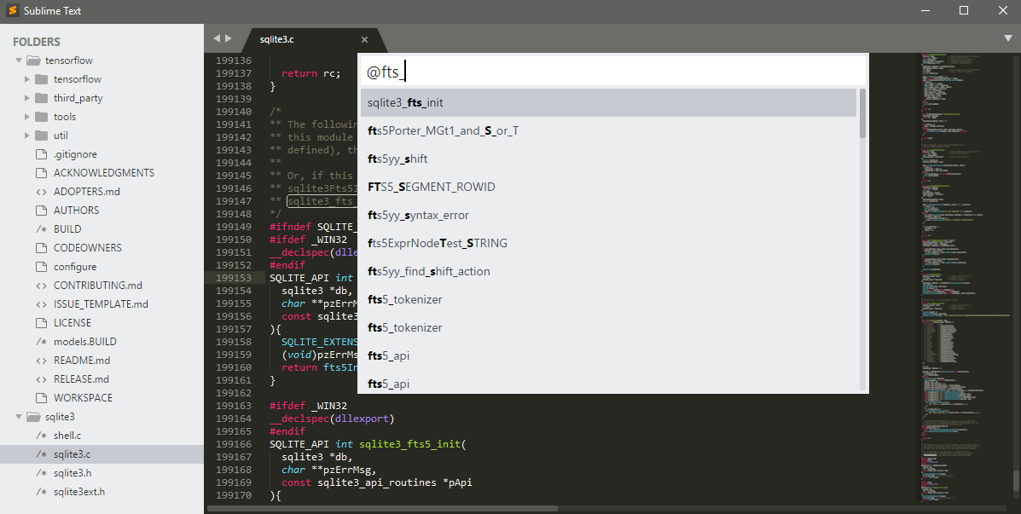
Рисунок 3. – Процесс подключения плагина в Sublime Text 3

В апреле 2020 года была анонсирована версия Sublime Text 4, а чуть позже разработчик опубликовал альфа-версию для тестирования. Пользователи, получившие доступ к этой версии, отмечают высокую скорость работы программы и плавность скроллинга.
Благодаря множеству новых плагинов стало очень просто настроить Sublime Text под текущие нужды. Путем переключения некоторого числа плагинов из редактора для написания кода или верстки сайтов Sublime Text становится редактором для написания кода на C/C++ или JavaScript. К сожалению компилятором эта программа не является, что значит для компиляции будет необходимо загружать дополнительный софт. Также из недостатков можно подметить конфликты плагинов между собой при большом их количестве, но такие случаи очень редки.
Джонн Скиннер воплотил в жизнь свои планы. Пользоваться этим редактором можно на всех популярных ОС и в любое удобное время, ненавязчивое предложение купить подписку на этот редактор не помешает стабильной работе.
Sublime Text 3 — по достоинству является одним из самых удобных текстовый редакторов, который выбирают даже опытные специалисты.
1.4 Функциональные возможности и достоинства Sublime Text 3

Устанавливается программа просто – достаточно скачать установщик с официального сайта и через несколько секунд установки можно приступить к работе
Пользоваться продуктом без ограничений функций можно бесплатно, но приложение иногда очень ненавязчиво напоминает о необходимости приобретения лицензии. Если имеются трудности с пониманием английского языка, можно установить плагин для русификации меню.
Для новичков многие плагины будут непонятны, но с их помощью можно сильно увеличить функционал и скорость работы. Основными используемыми плагинами являются:
- Emmet - позволяет добавлять коды через «сниппеты», что значительно ускоряет весь процесс для программистов. Плагин требует базовых знаний HTML и CSS.
- Alignment - Sublime Text 3 позволяет программистам записывать коды на разных компьютерных языках, таких как JavaScript, CSS, PHP и прочие. К тому же, этот плагин Alignment для редактора Sublime Text 3 позволяет быстро выровнять коды. Выделяйте строки текста, а затем используйте этот плагин для выравнивания кодов.
- Gutter - Боковая панель «Gutter» помогает программистам добавлять подсказки для тестов. В результате, легко понять смысл или любые предложения, предоставленные разработчиками или программистами при работе над проектом.
- Package Control - Если вы являетесь постоянным пользователем инструмента Sublime Text 3, тогда плагин Package Control является наиболее важным для вас. Плагин управления пакетами позволяет легко устанавливать, просматривать, загружать, обновлять плагины и пакеты в редакторе. Этот мощный плагин прост и понятен и хорошо работает с кодами, чтобы быстро находить и устанавливать пакеты.
Есть возможность выбора темы программы из множества цветов, если стандартная расцветка не соответствует ожиданиям или неприятна путем загрузки пакетов с сети интернет. Остальные настройки Sublime Text меняются путем редактирования текста конфигурационного файла. Поначалу это может показаться непонятно и сложно, но при небольших усилиях разобраться в этом возможно. Разработчики всячески способствовали этому и оставили к каждому параметру настроек минимум абзац пояснений.
Оптимальные цвета подсветки синтаксиса кода не вызывают раздражения глаз и доступно выделяют необходимые участки. Sublime Text подсвечивает код написанный на трех десятках языках программирования, но даже это не предел, при необходимости подключаются плагины с подсветкой других нужных пользователю языков.
Автодополнение кода работает как «часы», любые кавычки или скобки не нужно ставить два раза, редактор делает это все за пользователя и сокращает время написания кода. Стоит только ввести один символ, как будет показано меню с предложениями и вариантами завершения строки.
Отличительная функция Sublime, которая пригодится не только программистам, это возможность объединить несколько файлов в один проект, что позволяет открывать и закрывать эти файлы одним движением руки, а также применять к ним групповые операции. Чтобы отобразить в Sublime боковую панель с обозревателем файлов необходимо перетащить нужную папку на поле для набора текста. Теперь можно сохранить выбранные файлы в виде проекта с помощью пункта меню Project -> Save Project As. После этого файлами можно манипулировать как отдельным проектом.
Исходя из вышеописанного редактор Sublime Text 3 стал инструментом для разработки электронного учебного пособия по языкам C/C++.

ГЛАВА 2. РАЗРАБОТКА ЭЛЕКТРОННО-УЧЕБНОГО ПОСОБИЯ ВОЗМОЖНОСТЯМИ ПРОГРАММНОГО ПРИЛОЖЕНИЯ SUBLIME TEXT

2.1 Постановка задачи

2.5 Обеспечение условий охраны труда и техники безопасности на рабочем месте

Охрана труда — система законодательных актов, социально–экономических, организационных, технических, гигиенических и лечебно–профилактических мероприятий и средств, обеспечивающих безопасность, сохранение здоровья и работоспособности человека в процессе труда.
Научно–технический прогресс внес серьезные изменения в условия производственной деятельности работников умственного труда. Их труд стал более интенсивным, напряженным, требующим значительных затрат умственной, эмоциональной и физической энергии. Это потребовало комплексного решения проблем эргономики, гигиены и организации труда, регламентации режимов труда и отдыха. Охрана здоровья трудящихся, обеспечение безопасности условий труда, ликвидация профессиональных заболеваний и производственного травматизма составляет одну из главных забот человеческого общества. Обращается внимание на необходимость широкого применения прогрессивных форм научной организации труда, сведения к минимуму ручного, малоквалифицированного труда, создания обстановки, исключающей профессиональные заболевания и производственный травматизм.
В соответствии с вышеуказанным был произведен анализ состояния условий охраны труда и техники безопасности на рабочем месте.
2.5.1 Описание рабочего места

Рабочее место расположено в помещении ГАПОУ «НГТК» кабинет 208.
Кабинет находится на втором этаже трехэтажного здания. Площадь помещения 250 квадратных метров, высота – 2,5 м.
Стены в кабинете окрашены водоэмульсионной краской двух цветов: синего и белого. Потолок типа «Армстронг». Пол деревянный покрыт линолеумом светло–голубого цвета.
Освещение обеспечивается 20 люминесцентными светильниками дневного света.
В помещении имеются: одна металлическая дверь, 7 оконных проёмов, оборудованных пластиковыми стеклопакетами, вертикальными раздвижными жалюзи и металлическими решетками.

2.5.2 Оборудование в помещении

Мебель, расположенная в кабинете:
– стол офисный – 26 шт;
– стул офисный ‒26 шт;
– стеллажи ‒ 3шт;
– шкаф двухстворчатый с полками ‒ 1 шт;
– стенд охраны труда ‒ 1шт;
Технические средства:
– принтер лазерный «Canon» – 1 шт;
– персональный компьютер ‒ 26 шт;
– маршрутизатор – 1 шт;

2.5.3 Соблюдение норм санитарии и гигиены

В кабинете ежедневно проводится влажная уборка в вечернее время после окончания рабочего дня. Генеральная уборка с мытьём окон и стен проводится не реже двух раз в год.
Оптимальный температурный режим в зимнее время обеспечивается батареями центрального отопления, расположенными под оконными проемами, в летнее время с проветриванием помещения через оконные проемы, применяется кондиционер.
В кабинете 208 имеется аптечка.

2.5.4 Соблюдение правил противопожарной безопасности

На полу расположены четыре порошковых огнетушителей, на которых имеются инструкции по эксплуатации. Имеется стенд по противопожарной безопасности.
В целом, состояние охраны труда и техники безопасности в помещении местах можно считать удовлетворительным.
Для улучшения условий труда и техники безопасности необходимо выполнить следующие мероприятия:
- установить на рабочих местах дополнительное освещение – настольные светильники;
- оборудовать входной порог пандусом для въезда инвалидов-колясочников.

ЗАКЛЮЧЕНИЕ

СПИСОК ИСТОЧНИКОВ

- https://wikichi.ru
- https://ru.wikipedia.org
- https://www.sublimetext.com/

